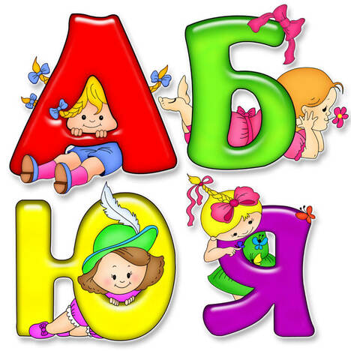
Аннотация
к дополнительной общеобразовательной общеразвивающей программе «От звука к букве»

Дополнительная общеобразовательная общеразвивающая программа «От звука к букве» (далее – Программа) направлена на формирование звуковой аналитико-синтетической активности дошкольников, как предпосылки обучения грамоте. Программа разработана в свете основополагающих требований Федерального государственного образовательного стандарта дошкольного образования к структуре Программы и ее объему, условиям реализации Программы и результатам ее освоения.
Содержание Программы ориентировано на формирование звуковой аналитико-синтетической активности как предпосылки обучения грамоте дошкольников от 5 до 6 лет, которое осуществляется вдвух направлениях:
– систематизация и учет речевого развития детей, полученного из разных источников (игры, общения, обучения и т. д.);
– организация работы с детьми по освоению ими содержания Программы.
В ходе реализации Программы предусматривается совместная деятельность взрослыхи детей в процессе занятий,познавательно-исследовательской деятельности, в игре, общении, самостоятельной деятельности детей.
Содержание Программы дополняет одно из направлений образования в области «Речевое развитие», включающее не только решение речевых задач, но и формирование любознательности, познавательной мотивации, предпосылок учебной деятельности.,
Методика реализации Программы способствует развитию у детей аналитико-синтетической активности как предпосылки обучения грамоте. Реализация Программы предусматривает комплексный подход к речевому развитию детей: в рамках одного занятия решаются разные взаимосвязанные речевые задачи — фонетические, лексические, грамматические и — на их основе — развитие связной речи.

